2014---2015学年度高二10月份月考
地理试题
一、选择题（本题共30小题，每题2分，共60分）
1. 下列各区与其特色优势、功能搭配正确的是：
A.矿区－交通优势 B.中心商务区－艺术特色
C.旅游区－自然景观或人文景观特色 D. 文化区－商业功能
2.关于青藏高寒区的叙述，正确的是（ ）
A.是黄河、长江、珠江等大河的发源地
B.青藏高原全部位于非季风区
C.区内尚无铁路，陆上交通依靠公路
D.地势高、气温低是其主要自然特征
下图为塔里木盆地示意图，在盆地的四周是由冰雪融水补给的河流冲积而成的冲积扇，绿洲就在冲积扇的中下部。这些地区人口集中，农牧业较为发达，交通便捷。回答3-4题：
铁路
公路
河流
山脉
沙漠

聚落
湖泊

3.塔里木盆地城镇主要分布在
A.山间低地 B.山谷地带 C.盆地中部 D.山前冲积扇
4.塔里木盆地交通线从整体看呈
A.环状分布 B.“之”字型分布 C.面状分布 D.网状分布
5．人文发展指数（HDI）通过哪几个指数反映一个区域的总体发展水平
①预期寿命 ②人均国内生产总值 ③教育程度 ④国内生产总值
A．①②③④ B．①②③ C．①③④ D．②③④
6.有关区域发展转型阶段的叙述，正确的是（ ）
A．区域原先具有的集聚效应减弱，区域经济呈现衰败、萎缩状态
B．区域发展面临失业率升高、人口增多等严重的社会问题
C．经济增长加快，产品市场竞争力增强
D．人地关系已趋缓和
7.关于美国匹兹堡的发展,错误的是
A.初期是毛皮贸易场所,当地人大多从事畜牧业
B.有丰富的煤铁资源,发展成为钢铁工业中心
C.有五大湖廉价的水运可以利用
D.由于资源衰减、环境污染严重而出现了衰退
8.下列城市，处在西部经济地带的是( )
A.兰州、乌鲁木齐、太原 B.西安、呼和浩特、长沙
C.成都、南宁 、合肥 D.西宁、拉萨、重庆
9.在下列地理事物的排序中，反映我国降水量从东南向西北变化规律的是（ ）
A.水田为主的农业－旱地为主的农业－灌溉农业
B.水田为主的农业－灌溉农业－旱地为主的农业
C.草原牧业－灌溉农业－高山牧业
D.草原牧业－高山牧业－农区农业
10.下列关于南北居民建筑差异的说法，你认为符合实际的是（ ）
A.南方因为全年平均太阳高度角大，所以南方的民区建筑正南正北，方向感较强
B.不考虑地价，建筑材料成本等因素的情况下，建同等面积的住房，南方的建筑成本较北方高
C.北方因为多冰雹，所以住房墙体较厚，而南方多雨所以墙体较薄
D.从北到南，民区的房顶坡度逐渐增大，房檐逐渐加宽 ，房屋纵深和高度逐渐加大
11. 下列关于我国南方和北方地理环境差异的叙述，正确的是
A.南方干旱地区广，北方湿润地区广
B.南方冬季多雨，北方夏季多雨
C. 南方农作物生长期短于北方
D. 南方以水稻为主，北方小麦为主
12.西部地区经济发展的优势是( )
A．生态环境良好，草原广布
B．资源丰富，交通运输比较方便
C．国境线长，邻国较多，沿边经贸有较大优势
D．水资源丰富，农业基础较好，劳动力资源丰富
13.关于南水北调工程的叙述正确的是
A.东线工程从杭州取水，沿大运河输水到北京
B.南水北调工程全部完工后,长江水将大部分调往北方地区
C. 西线调水路线最短,工程量最小,是最经济有效的调水方案
D. 中线工程从丹江口水库取水,水位较高可自流输水
川气东送工程是继三峡工程、西气东输、青藏铁路、南水北调之后我国第五大工程。读“川气东送示意图(甲)”、“2010年我国能源消费结构目标图(乙)”，回答14--15题。
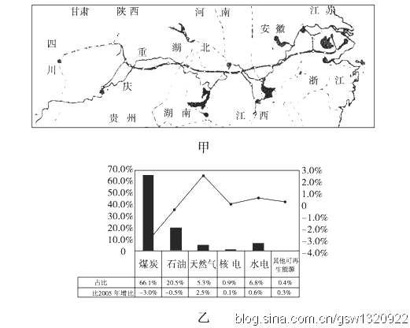

14.下列关于川气东送工程说法正确的是( )
①川气东送工程主干道在湖北省内线路最长②川气东送工程主干道避免了穿越长江 ③工程沿线自然带表现出纬度地带性规律④川气东送有利于改善沿线城市大气质量
A．①② B．①④ C．②③ D．②④
15．2010年同2005年相比，我国能源消费结构将会出现的变化是( )
①能源消费结构以可再生能源为主 ②可再生能源的消费比重均有增加
③煤炭的消费量将会大幅度下降 ④天然气的消费增比幅度上涨最快
- ①② B．①④ C．②③ D．②④
16．2008年5月10日胡主席参观了松下电器公司。在我国改革开放初期，该公司部分电器装配厂较早转移到我国东部沿海地区，影响这种选择的主导因素是（ ）
A．能源 B．劳动力 C．技术 D．交通运输
17．在西部大开发和上海产业结构调整过程中，上海某毛纺织厂迁到西部地区，这主要是可以
A．利用西部地区的科技力量 B．利用相对廉价的劳动力和土地
C．接近原材料和燃料基地 D．促进当地畜牧业大规模发展
18、西气东输工程对中西部经济发展和生态环境建设产业的不利影响是（ ）
A．将资源优势转变为经济优势
B．发展以天然气为原料的化工工业
C．增加就业机会，强力推动相关产业的发展
D．对管道途径地区脆弱的生态环境产生影响
19．南水北调东线工程不经过下列的省区是（ ）
A．江苏 B.山东 C.河北 D.河南
西部地区可开发的水能资源占全国的72%，已探明的煤炭储量占全国的39%，下图是西电东送示意图，据图回答20--21题。
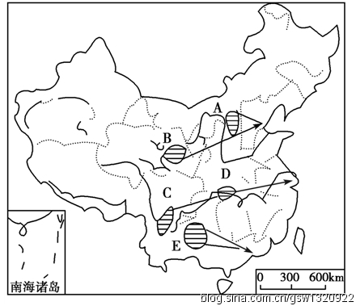
20.西电东送可以缓解东部地区日益严重的环保压力，主要是因为( )
A．西电东送使电价升高，东部地区用电量减少
B．西电东送使电价降低，使用环保电器者增多
C．西电东送使东部地区煤炭输入量减少
D．西电东送使东部地区工业成本降低，有能力改善环境质量
21.西电东送是把西部地区的水电和坑口电站的电能输往东部地区，图中坑口电站分布较多的是( )
A．AB B．CD C．DE D．AE
22.下列关于我国荒漠化的叙述正确的是
A.荒漠化只发生在干旱半干旱地区
B.影响荒漠化主因是气候干旱和人类活动
C.西北地区的荒漠化已得到了制止
D.西部地区的荒漠化与自然环境无关
23.形成西北干旱半干旱地区以干旱为主要自然特征的原因是
①距离海洋远 ②终年受副热带高压带控制
③高大山地尤其是青藏高原隆起对水汽的阻隔作用 ④纬度位置高
A. ①② B. ②④ C. ③④ D. ①③
24.我国西部地区土地荒漠化加剧的人为原因主要是
A.地势较高,降水较少 B.过度樵采、放牧和农耕
C.环境污染加剧 D.农业集约化经营
右图为我国两大淡水湖，读图完成25～26题。
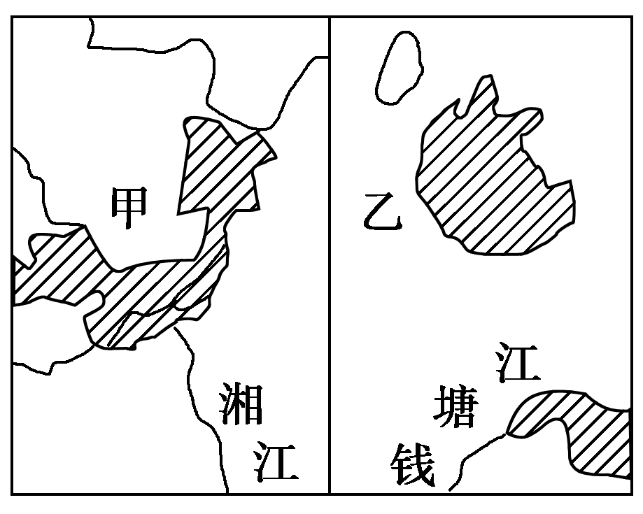
25．甲湖面积比20世纪缩小近一半，其后果是 ( )
A．造成上游水土流失
B．导致湖泊土地沙漠化
C．人口密度减少，城市数量减少
D．对河流调节能力减弱
26．乙湖泊周边地区城市众多，工农业发达，近年环境问题突出，治理乙湖的措施是 ( )
①大面积退耕还湖，扩大湖泊面积 ②增加湖泊网箱养殖面积
③引水入湖，增大湖水的循环和流动 ④发展低耗能、低耗资源、技术含量高的产业 ⑤建设污水处理厂
- ①③⑤ B．①②④
C．③④⑤ D．②③④
27.我国政府下令停止开垦三江平原的沼泽地，主要原因是
A.为了保护和改善生态环境 B.开发的成本太高
C.三江平原的土壤十分贫瘠 D.粮食过剩，价格下降
读世界某地区水平衡(年降水量减蒸发量)分布图，回答问题28—30题
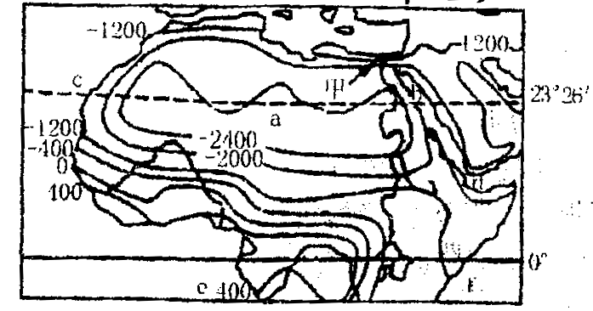
28.从图中可以判断( )
A.赤道穿过的东部数值低的主要原因是因为海拔高、气温低、对流弱、降水少
B.气温越高，水平衡数值就越小
C.降水越少，水平衡数值就越小
D.热带草原气候地区的水平衡数值都为正值
29.近年来，图中某区域土地沙化出现了南扩速度加快的现象，“南扩”的自然原因主要是( )
A.沙漠南侧的农业生产方式要比北侧落后
B.草原上的野生食草动物数量增加
C.位于东北信风带，沙丘容易向西南移动
D.气温升高，暴雨增多，水土流失严重
30.从20世纪70年代开始，甲地出现的环境问题影响了当地农业的发展，这一环境问题是( )
A.海水倒灌造成土地盐碱化 B.开采石油导致土壤污染
C.草原退化、土地沙化严重 D.尼罗河水被过度引灌，水源不足
二、综合题（40分）
31.读下列资料和洞庭湖水系变迁图，回答下列问题。（20分）
材料一：洞庭湖水系变迁图
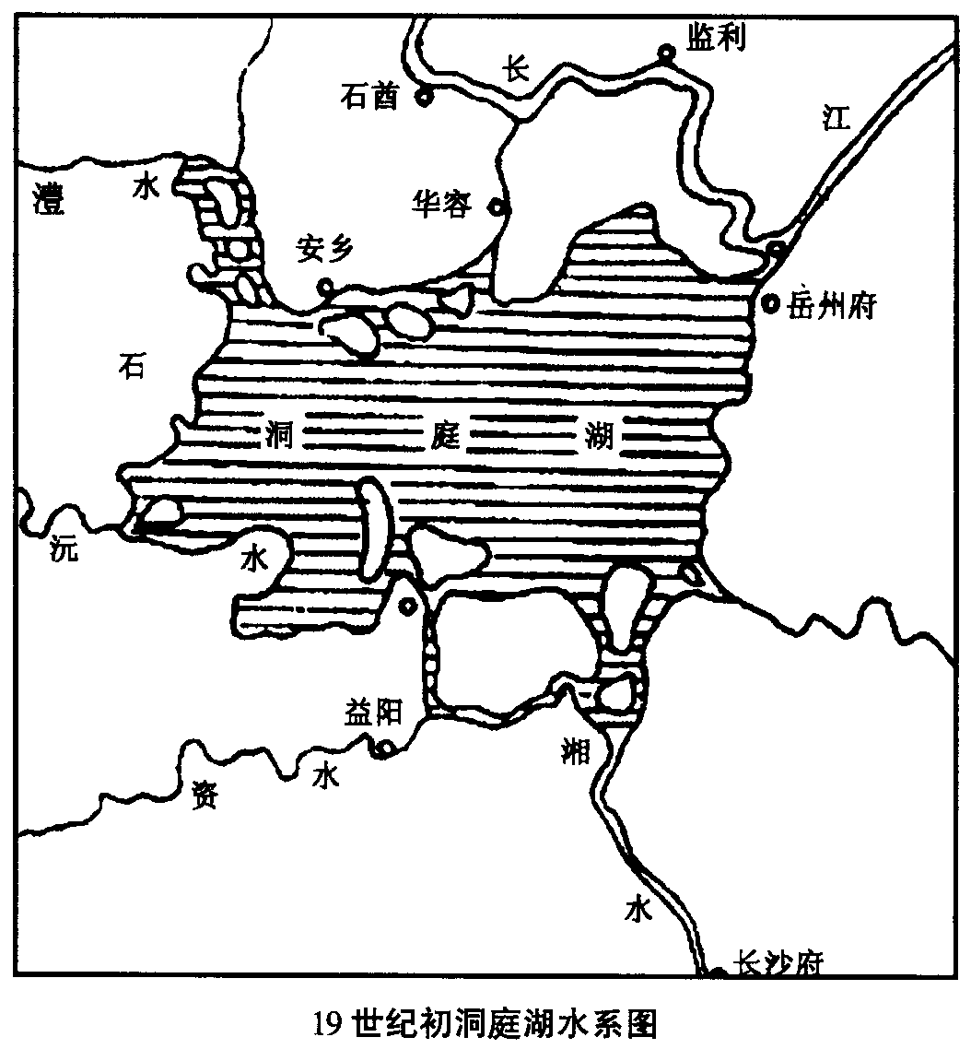
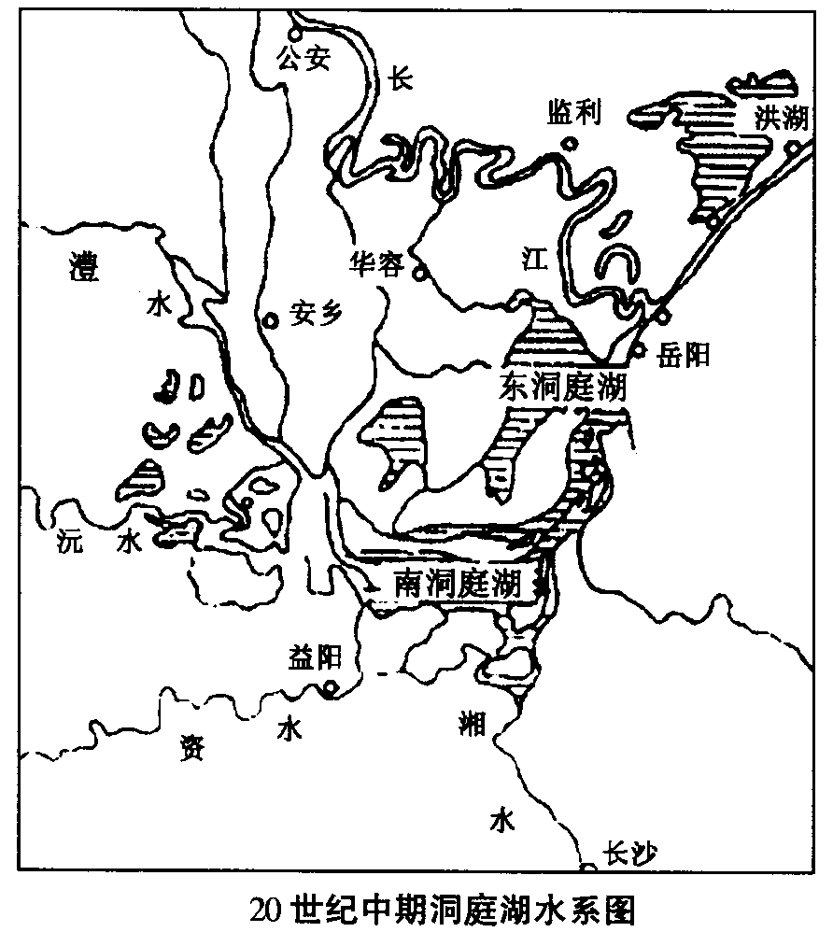

材料二：
清代初年，洞庭湖面积约6000平方千米，是我国第一大淡水湖。然而洞庭湖水域的泥沙淤积非常严重，到20世纪末，面积仅剩下2625平方千米。
“洪水一大片，枯水几条线”，大片湿地的消亡使洞庭湖的洪涝灾害日趋严重。近50年来，洞庭湖经历了35次水灾，尤其是进入20世纪90年代以来，洪水接二连三地肆虐洞庭湖两岸。1996年7月的洪水，直接损失近500亿元。近几十年来，洞庭湖有效蓄洪能力急剧下降。1954年能蓄水314亿立方米，1983年能蓄水187.4亿立方米，1998年只能蓄水170亿立方米。
（1）根据材料说明洞庭湖发生了什么变化？产生了哪些生态问题？(4分)

（2）引起该现象的主要自然原因和人为原因有哪些？（8分）

（3）要改变这种状况，当前应采取哪些主要措施？（2分）

（4）洞庭湖平原是我国重要商品粮基地之一，分析其有利自然条件。（6分）

32.读“我国南水北凋工程某输水干线纵断面示意图”,回答下列问题。（20分）

b
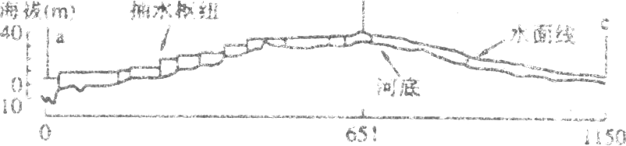
（1）南水北调工程分东线、中线和西线工程三部分，图示输水干线为 工程的主体；主要缓解我国水资源短缺的 地区的用水紧张状况。（4分）
（2）分析该输水干线受水地区水资源短缺的原因？（8分）

（3）结合该线工程分析南水北调调入区的影响？(8分)

2014-2015学年度高二10月份月考
地理试题参考答案
题号 | 1 | 2 | 3 | 4 | 5 | 6 | 7 | 8 | 9[ | 10 | 11 | 12 | 13 | 14 | 15
答案 | C | D | D | A | C | A | B | D | A | D | D | C | D | B | D
题号 | 16 | 17 | 18 | 19 | 20 | 21 | 22 | 23 | 24 | 25 | 26 | 27 | 28 | 29 | 30
答案 | B | B | D | D | C | D | B | D | B | D | A | A | A | C | A

31.（20分）
（1）水域面积大幅度减少（2分）
洞庭湖调蓄功能降低，（1分）洪涝灾害严重（1分）
（2）自然原因：暴雨、长江洪水倒灌、泥沙淤积（2分）
人为原因：①长江上游植被遭到破坏，水土流失，（2分）
使入湖泥沙增多，湖底抬高；（2分）
②人类大规模围湖造田，使湖底缩小，蓄洪能力大大降低。
（2分）
- 长江上游植树造林、退田还湖、退耕还林、平垸行洪、疏浚河道等。
（2分）
（4）属于亚热带季风气候，光热水资源丰富，雨热同期；
地势平坦，土壤肥沃；
灌溉水源充足（6分）。
32. （20分）
(1) 东线 工程的主体； 华北 地区的用水紧张状况。（4分）
(2)①图示受水区域为华北平原，属半湿润地区．河流径流总量较少；
②径流季节分配不均．径流集中在7、8月份；
③该区域是我国人口稠密、工农业较发达的地区，生产、生活方面的需水量 大；
④在水资源的使用过程中存在的污染问题和浪费问题较严。（8分）
(3) 积极意义：
①社会效益：改善受水区的投资环境，为经济发展创造良好的社会条件；
缓解争水矛盾。（2分）
②经济效益：促进受水区的经济发展。（2分）
③生态效益：增加城市生活用水和工业用水，美化环境；
保护生态环境；(2分)
问题：用水不合理易在地势低洼排水不畅地区发生盐碱化（2分）

